«Пасхальные посиделки»

Мастер-класс c пошаговыми фото «Роспись пасхальных яиц »

на тему “Пасхальная радость».

Автор: Горбачева Любовь Владимировна, учитель технологии МАОУ СОШ №10
г.Таганрога.
Описание: данный мастер-класс предназначен для совместного творчества детей и их родителей.
Назначение: подарок.
Цель: выполнение рисунка на яйце в смешанной технике рисования.
Задачи:
1.Создать обстановку комфортного психологического климата.
2.Учить изображать гуашью на яйце с помощью МК., используя разные техники рисования.
3.Развивать умение смешивать краски, добиваясь нового оттенка.
4.Воспитывать умение замечать и отражать в рисунке красоту природы.
У христиан крашеное яйцо – Символ Пасхи. Яйца, окрашенные в один цвет, назывались крашенками Писанки - яйца, раскрашенные от руки сюжетными или орнаментальными узорами.
Пасха – высочайший, радостный и, вместе с тем, древнейший праздник. Пасха Христова является поистине Светлым Праздником русского народа, а в старину в Москве Белокаменной справлялся этот «праздников праздник» с особой пышностью и торжественностью.
Яйцо издревле, еще с давних дохристианских времен, было символом нарождающейся и обновляющейся жизни. На этом представлении основано множество обычаев, существовавших у разных народов. Например, в языческой древности в некоторых местностях на Руси яйцо закладывали в фундамент дома, чтобы спорилась работа у строителей, а счастье и благополучие не покинули будущих хозяев.

Уважаемые коллеги, сегодня я хочу поделиться с Вами мастером-классом "Роспись деревянных яиц". Пополняя свою коллекцию "Народными промыслами".

Нам понадобятся:
1. Краски (гуашь).
2. Деревянное, из гипса или куриное яйцо.
3. Кисточка.
4. Простой карандаш.
5. Палитра.
6. Баночка с водой.
7. Салфетки (для кисточек).

Традиционным подарком на Пасху является пасхальное яйцо. Вместо обыкновенных куриных яиц можно подарить деревянное, из гипса иликуринное (сваренное в крутую) расписанное своими руками.

1. Яйцо, должно быть гладким, тогда легко будет ложиться краска и в конце, когда изделие покрывается лаком, оно будет ровным и блестящим.
2. Нарисовать карандашом рисунок подобрав элементы росписи.
3. Яйцо тонируем под выбранную роспись (желтый, белый, черный цвет).

4. Когда краска высохнет, простым карандашом, легкими линиями наносится рисунок.

5. Берём кисть и закрашиваем элементы узора краской, при необходимости смешивая краски получая более светлые тона.

6. Когда краска полностью высохнет можно покрыть всю поверхность тонким слоем бесцветного лака кисточкой или методом погружения.

Таким образом, пасхальное яйцо с росписью станет ярче и рисунок на долго сохранит свой первозданный вид.

Такая поделка может украсить ваш дом или стать подарком для близких. Изготовление пасхального сувенира доставит много радости вам и вашим детям.

Мастер-класс «Роспись пасхальных яиц».

Делала я….. и фото…. тоже мои (выслала девочкам и предложила им использовать и свои варианты раскрашивания яиц…..по желанию).

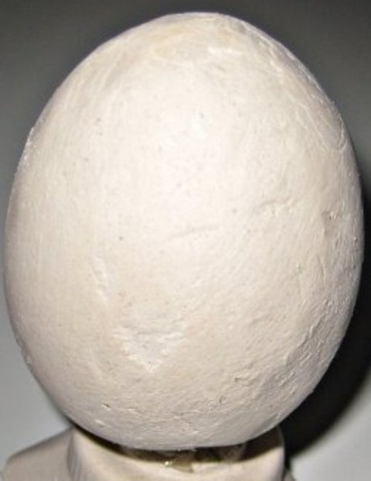

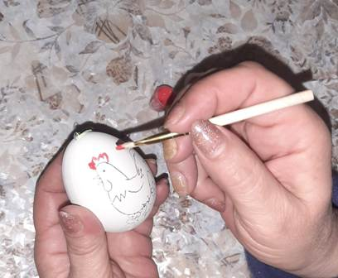

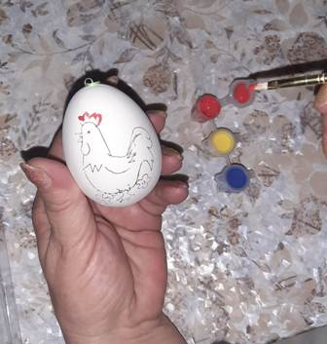

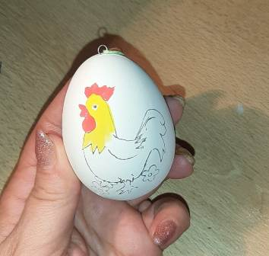

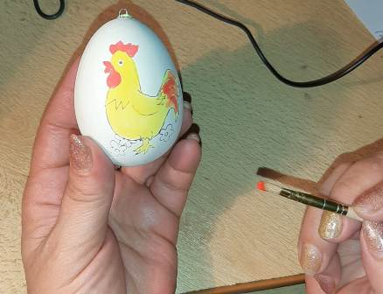

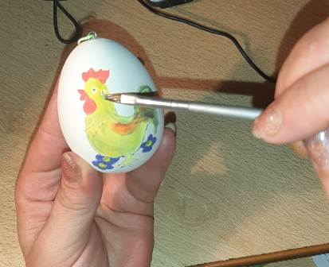

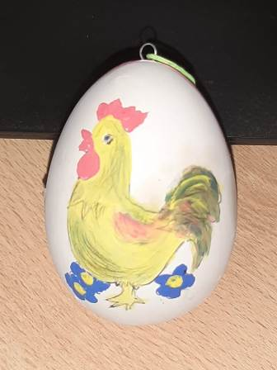

Вот ещё одно яичко

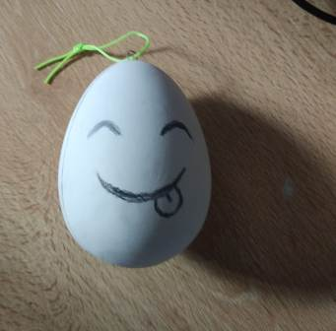

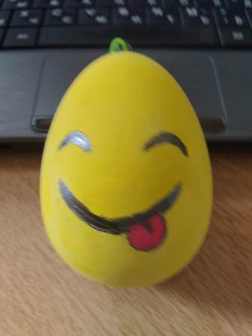

Посмотрели девочки МК и выслали свои работы

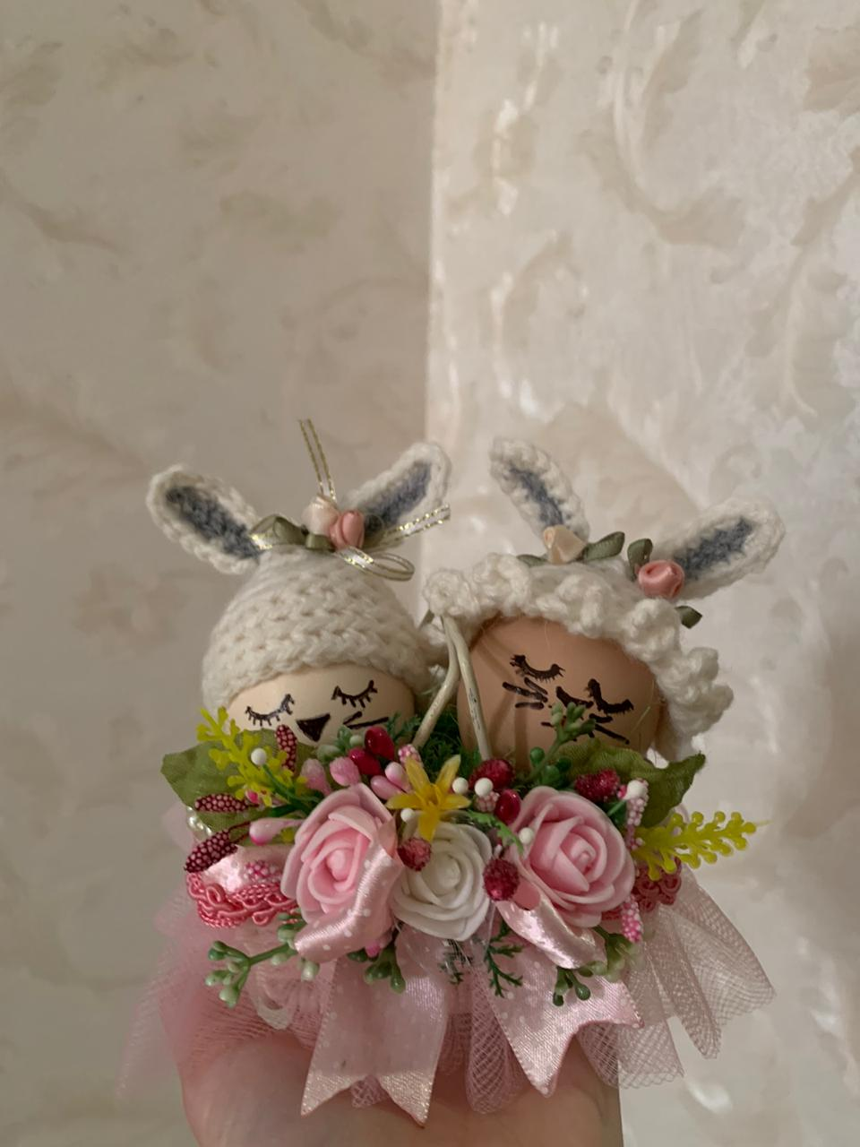

Гладкова София 6-а

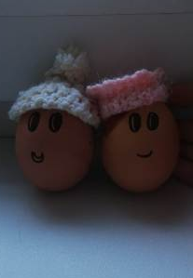

Пащенко Таисия 6-в

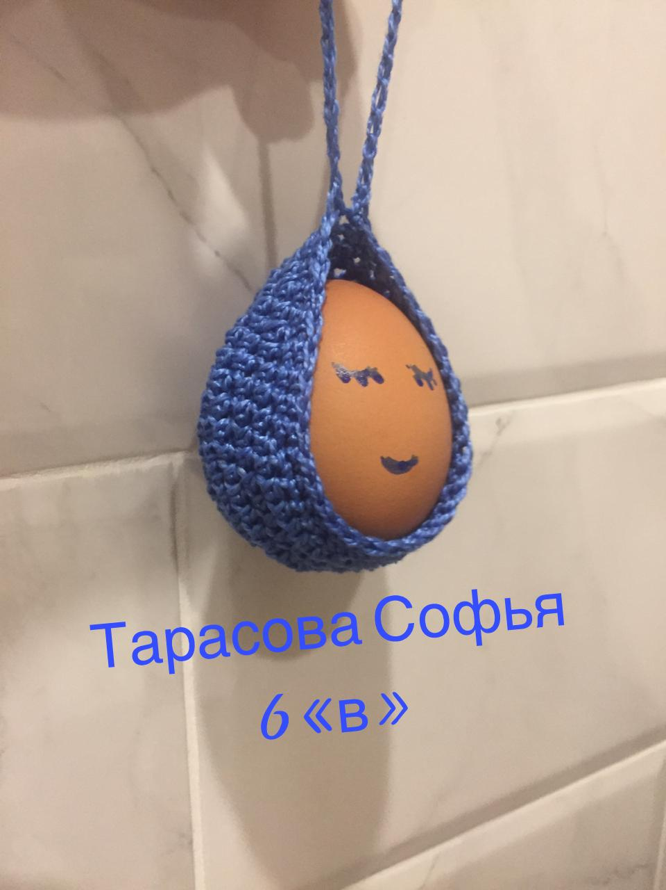

Посмотрите, что за чудо
Положила мама в блюдо?
Тут яйцо, но не простое:
Золотое расписное,
Словно яркая игрушка!
Здесь полоски, завитушки,
Много маленьких колечек,
Звёзд, кружочков и сердечек.
Для чего все эти краски,
Словно в старой доброй сказке?
Мама всем дала ответы:
- Пасха – праздник самый светлый!
А яйцо, известно мне,
Символ жизни на земле! (Т. Лаврова)
Спасибо за внимание!

МК на тему: «Изготовление яиц из гипса» с фото(7класс).18.04.2020
Здравствуйте, уважаемые коллеги! Всю последнюю неделю апреля мы готовились к празднованию Великого христианского праздника–Пасхи.

Праздник Пасхи - светлый, чистый.
День, когда Христос воскрес.
Радость солнышком лучистым
Улыбается с небес. (И. Дарнина)

Участники:
Дети, их родители, бабушки, учитель.
Основная деятельность:
Вызвать желание самим раскрашивать и изготавливать сувениры. Знакомить детей с историческим прошлым русского народа и его традициями. Народные праздники знакомят детей с существующими традициями и обычаями русского народа. Воспитывать художественный вкус, любовь и уважение к своей стране и истории русского народа.
Беседа на тему «ЧтотакоеПасха?»
Беседа на тему «Как в старину люди готовились к празднику Пасхи».

Полезные советы
1.Гипс очень быстро разбухает и твердеет, поэтому работать нужно очень быстро.
2.Еслирастворслишкомгустой, яйца получатся неровными. В этом случае лучше пусть воды будет больше.
3.В раствор можно добавить немного колера для краски, тогда яйца получатся цветными.
4.Если вам не хватило раствора, чтобы заполнить форму и вы замешали и долили еще, после высыхания заготовка может развалиться в месте стыка.
5.Когда вы почистите заготовку, она может еще несколько дней быть влажной. Лучше подождать полного высыхания до того, как приступать к декорированию.
6.Какие-то неровности и маленькие трещинки можно зашлифовать мелкой наждачной бумагой.

Яйцо из гипса.

Материалы и инструменты.
Затраченное время— 10 минут, чтобы приготовить и залить раствор в формы, 12 часов на высыхание, 20 минут на чистку. Нам понадобятся:
- Строительный гипс
- вода
- небольшая миска для раствора (которую не жалко, лучше взять глубокую одноразовую тарелку)
- одноразовая ложка
- целая опустошенная скорлупа от куриного яйца
- ножницы
- небольшой прозрачный пакетик
- подставка или лоток для яиц
- металлическая чайная ложка.

Как сделать яйцо из гипса

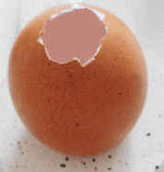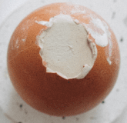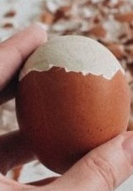
1.Берем куриное яйцо, аккуратно стучим чайной ложкой по верхушке, счищаем растрескавшуюся скорлупу и выливаем содержимое.

2. Замешиваем раствор гипса с водой. Соотношение вы найдете на упаковке. Я высыплю гипс и лью воду на глаз, чтобы получить консистенцию жидкой сметаны. Раствор не должен быть слишком густым, иначе яйца из гипса получатся неровными.

3. Выливаем полученный раствор в пакет, завязываем и аккуратно срезаем низ уголков.

4.Через уголок выливаем гипсовый раствор в форму и оставляем на 12 часов.

5. Через 12 часов очищаем яйца из гипса от скорлупы чайной ложкой.

Вот и все. Яйца из гипса можно красить акрилом, покрывать лаком и декорировать по вкусу. В следующем МК я покажу, как это сделать.
С наступающим праздником, дорогие коллеги! Творческих успехов и вам!!!

Фотоотчет на тему: «Пасхальная радость»

Остаётся совсем немного времени до праздника Светлое Христово Воскресение - Пасха. Впервые за всю историю Русской Православной Церкви богослужения храмах пройдут без прихожан.
Богослужения будут совершаться только при участии духовенства храмов, а также сотрудников и волонтёров, присутствие которых необходимо, в частности, для организации онлайн-трансляций.
"В заботе о жизни и здоровье людей, Святейший Патриарх Московский и всея Руси Кирилл с болью в сердце призвал православных христиан, исполняя предписания санитарных властей, воздержаться от посещения храмов и пребывать в своих жилищах, совершая домашнюю молитву, а также участвуя в богослужениях при их видео трансляции", - пишет митрополит Дионисий.
В дни карантина и самоизоляции у родителей есть уникальная возможность побыть дома с детьми. И поэтому у них было достаточно времени, чтобы подумать о том, как можно на доступном детям уровне рассказать о предстоящем празднике Пасха. Не торопясь, постепенно, познакомить своих детей с традициями подготовки к этому празднику, встрече и празднованию.
Это и чтение рассказов, стихов на тему праздника Пасха, беседы с бабушками и дедушками по телефону или через интернет, а также занятия творческой деятельностью со своими родителями.
Уверена, что это время было проведено с большой пользой для всех членов семьи.
В это не простое время и учителя поддерживали семьи своих учеников, организовав онлайн общение с ними и их родителями. Дети совместно с родителями изготовили оригинальные сувениры к празднику Пасха. При этом использовали разные техники по изготовлению поделок. Наши родители могут фантазировать вместе со своими детьми и сотворить для них и для нас окружающих сказку.

Для наглядного пособия я изготовила свои работы и предложила посмотреть фото

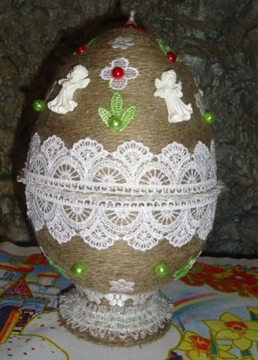

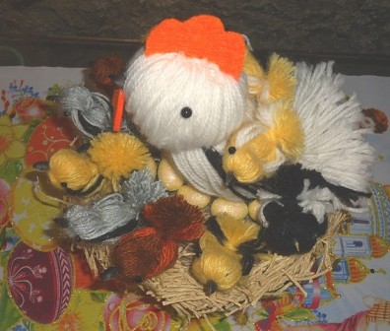

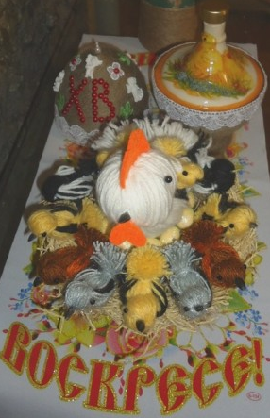

Затем объявила конкурс на тему «Пасхальная радость». Всем девочкам предложила определить места победителей (кроме участников своего класса). Большинство детей с большим удовольствием приняли участие.
Вот фото (призовых мест) работ наших девочек. Остальные работы я бережно храню в своих альбомах. Спасибо большое детям, бабушкам и мамам за активное участие в конкурсе!

Наши победители
1 места: Гладкова София (6-а) - 30 голосов, Калачева Кристина (6-а) – 29 голосов, Комарова Дарья (5-а) – 26 голосов.
2 места: Сидоренко Есения (5-а) - 25 голосов, Андрющенко Вера (6-а) -23 голоса, Борисенко Елизавета (6-а) -24 голоса.
3 места: Худякова Анастасия (6-в) – 22 голоса, Титовская Алина (6-а) -21 голос, Головченко Валерия (6-б) -20 голосов, Лигачева Екатерина (6-б) -18 голосов.
Вот работы наших победительниц. Спасибо, мои золотые!

Гладкова София 6-а
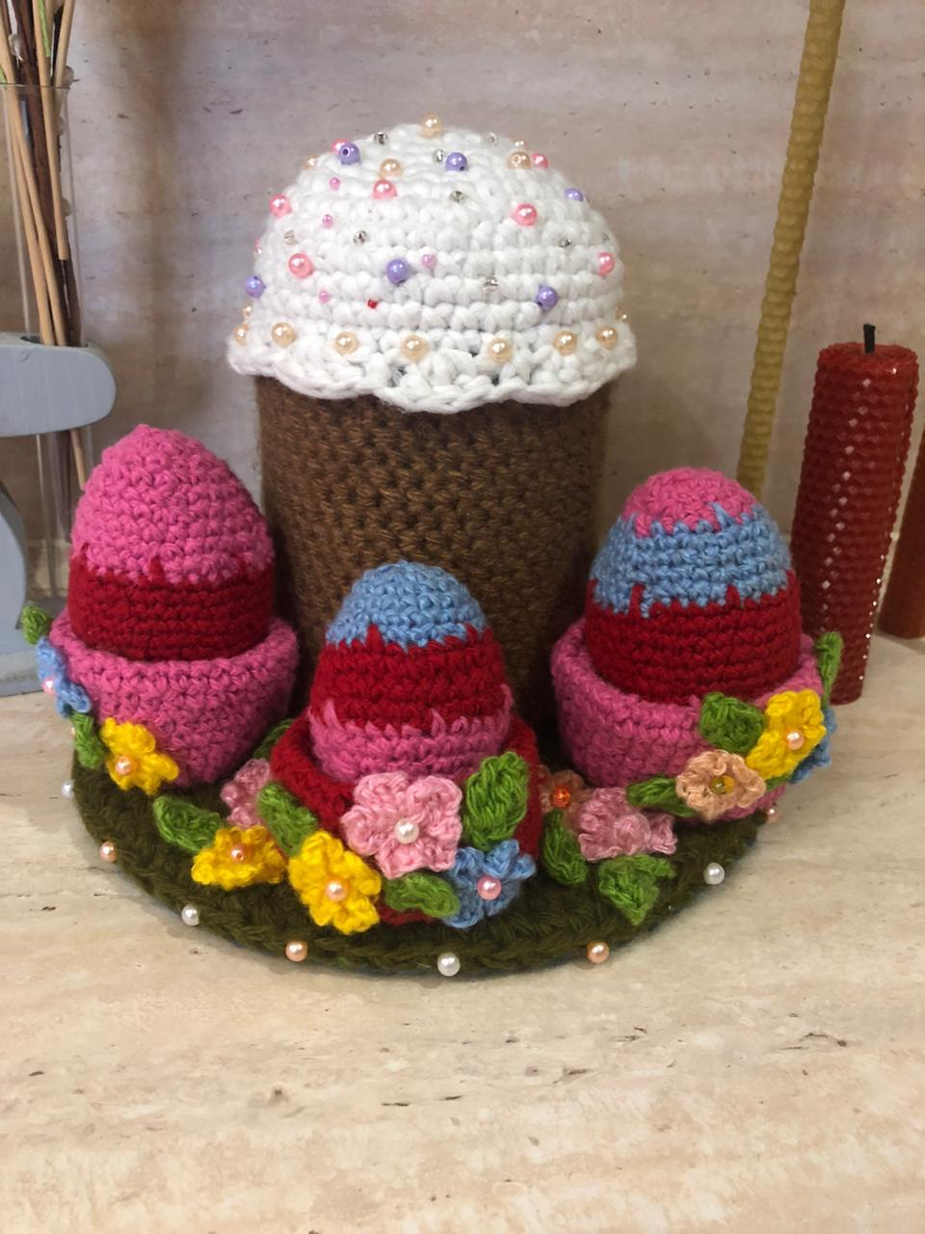

Калачева Кристина 6-а
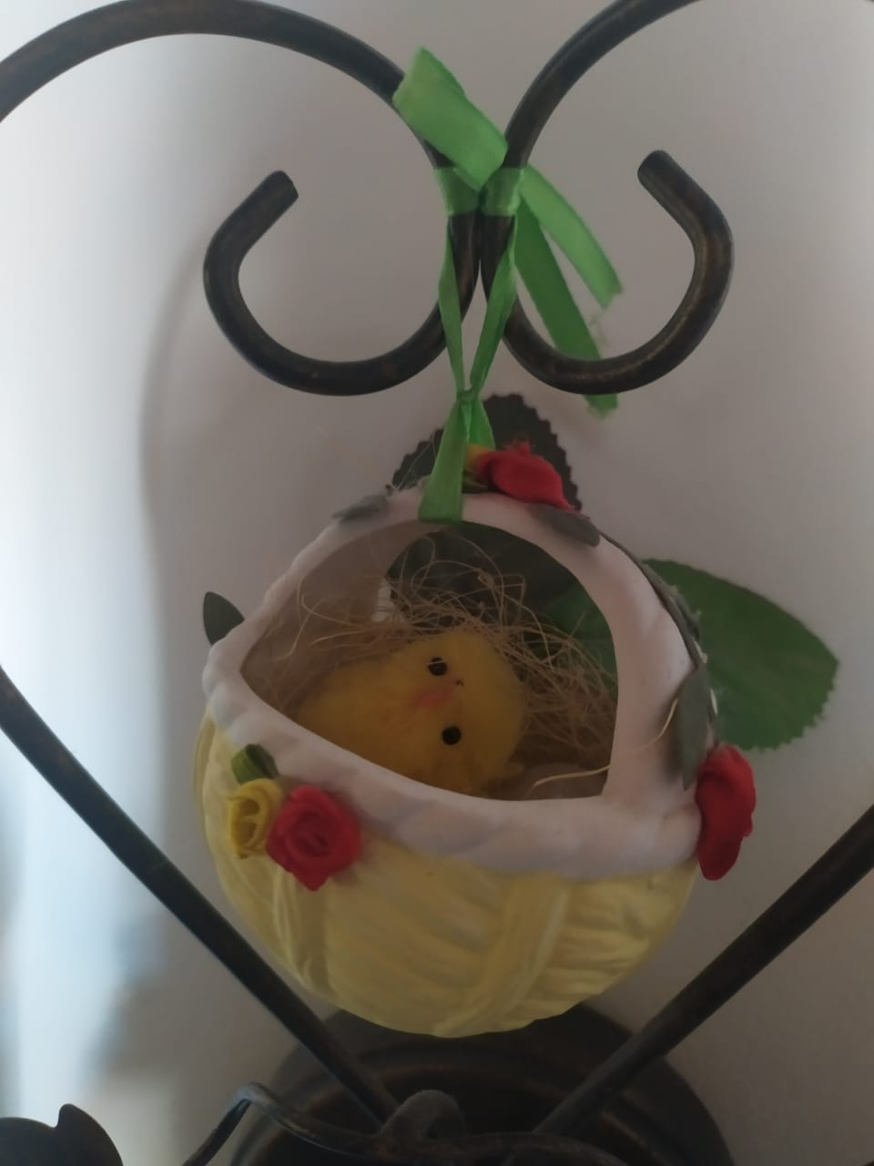

Комарова Дарья 5-а
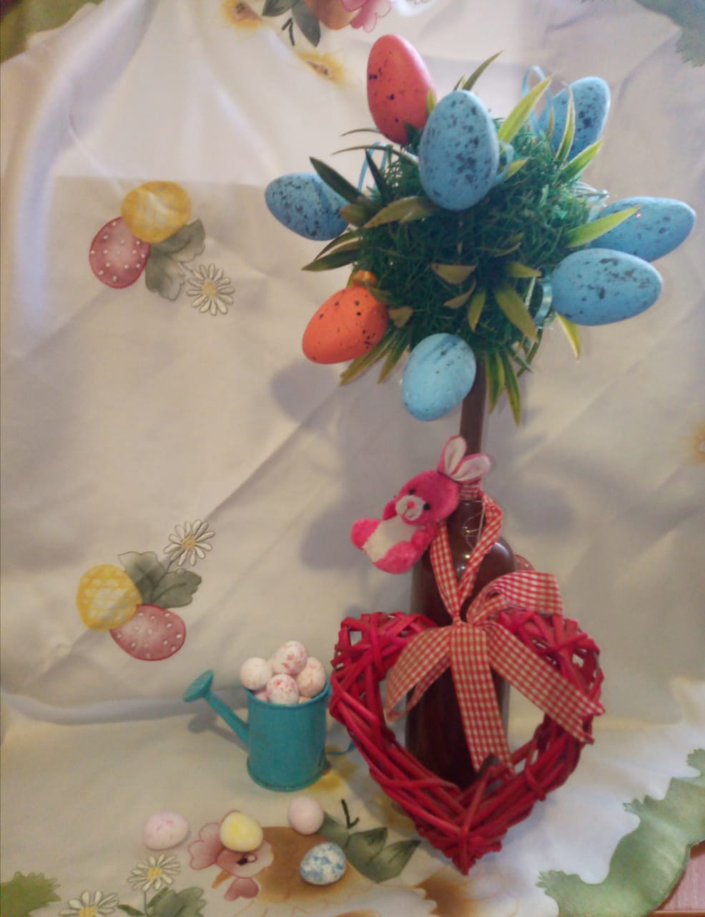

Сидоренко Есения 5-а
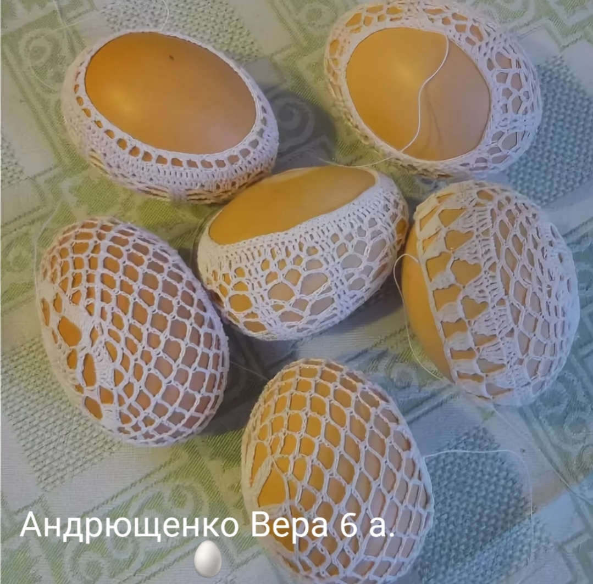

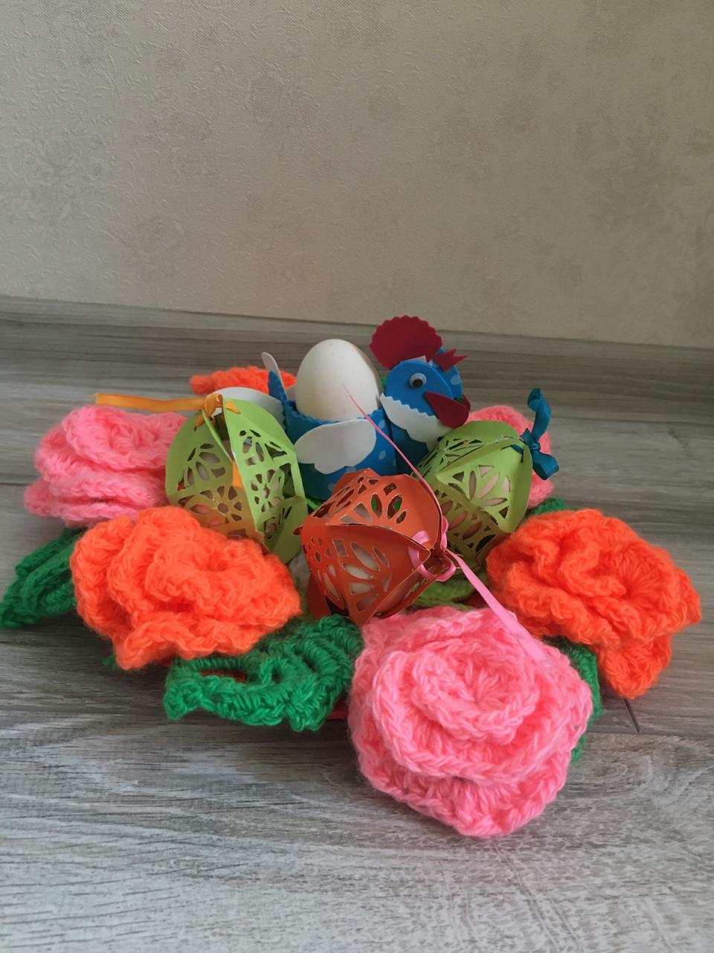

Борисенко Елизавета 6-а
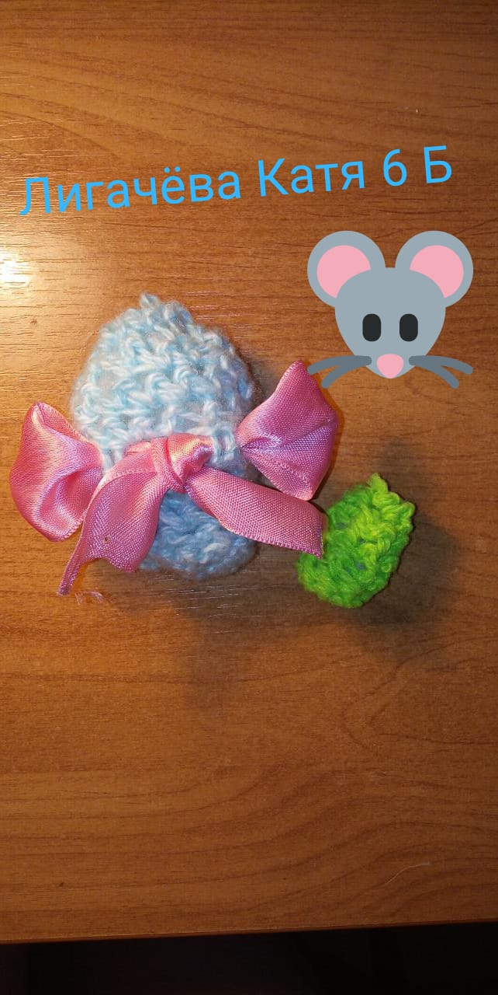

Лигачева Екатерина 6-б
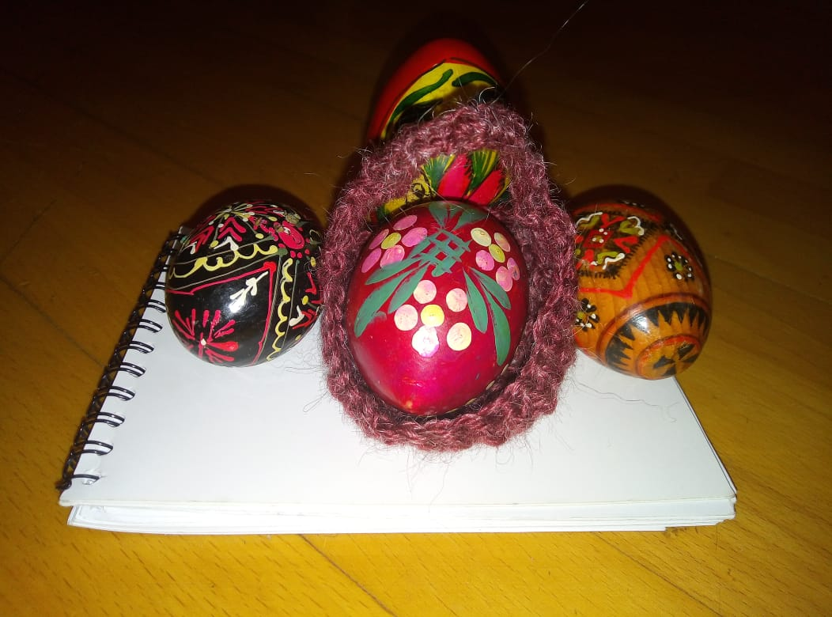

Худякова Анастасия 6-в

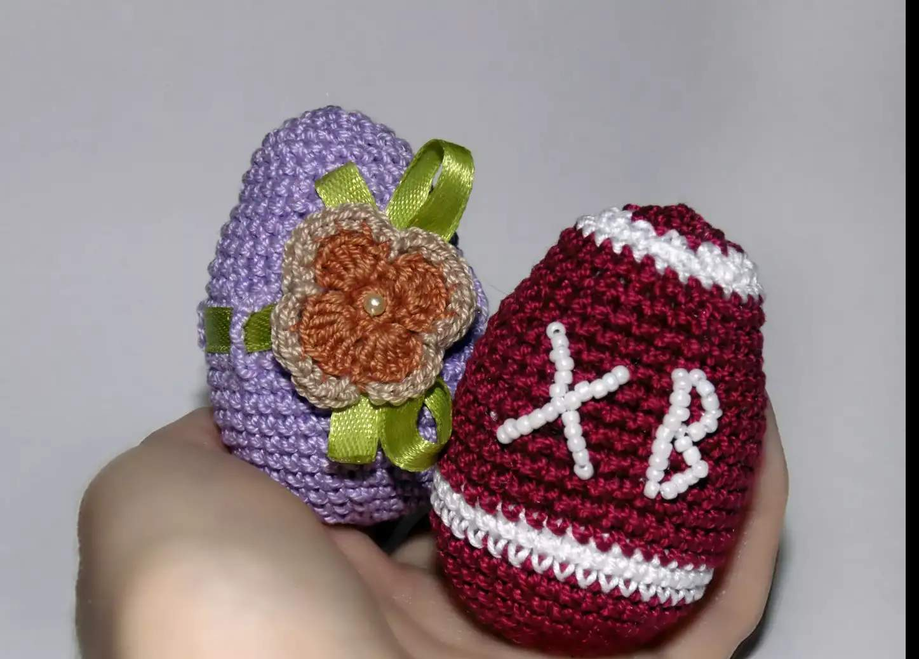

Титовская Алина 6-а

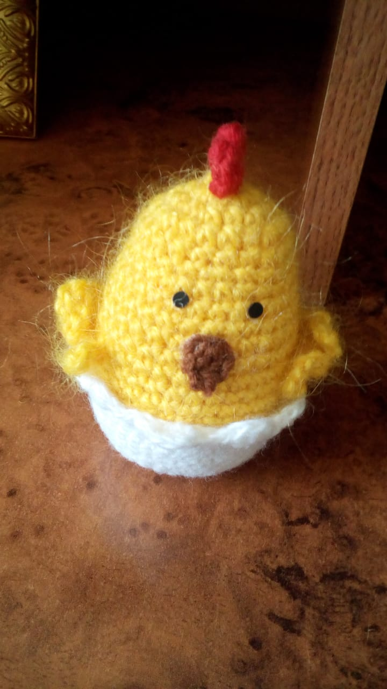

Головченко Валерия 6-б
Спасибо за внимание! Творческих успехов и вам!!!

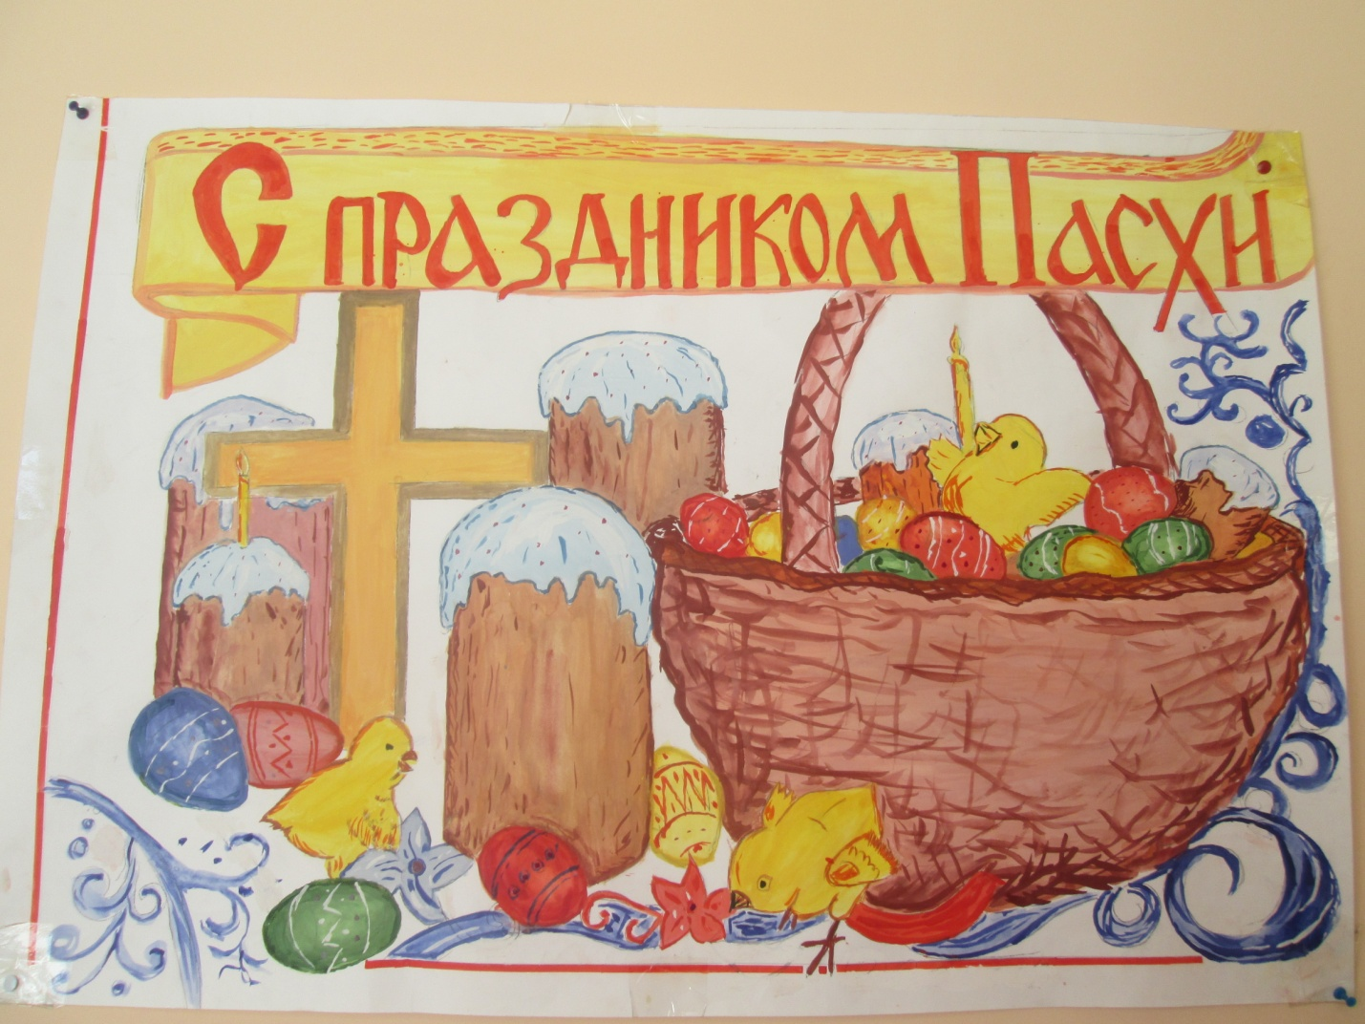

Фотоотчёт
Тема: «Наши вкусняшки на праздник Пасхи»

Уверена, что это время было проведено с большой пользой для всех членов семьи.В это непростое время дети совместно с родителями изготовили оригинальные праздничные столы к празднику Пасха. Наши родители могут фантазировать вместе со своими детьми и сотворить для них и для нас окружающих сказку.

Для наглядного пособия я показала свои фото праздничного стола и блюд

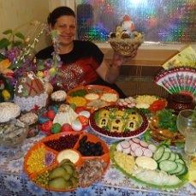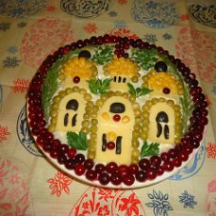

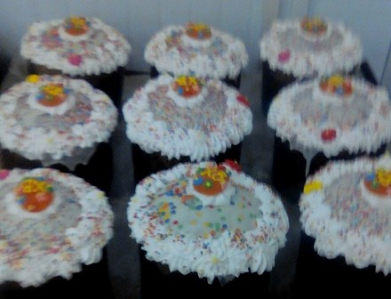

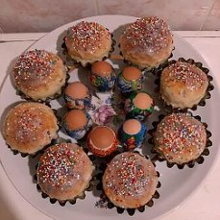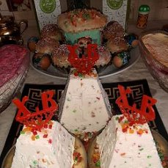

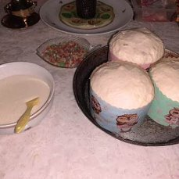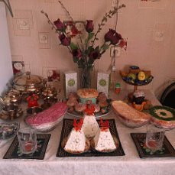

Затем дети совместно с родителями прислали мне свои столы и блюда
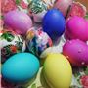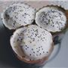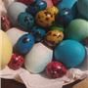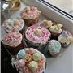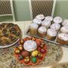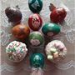

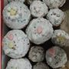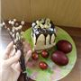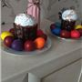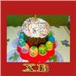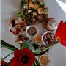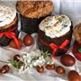

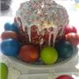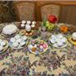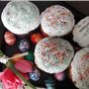

Творческих успехов и вам! Дорогие коллеги!

